6 referentes

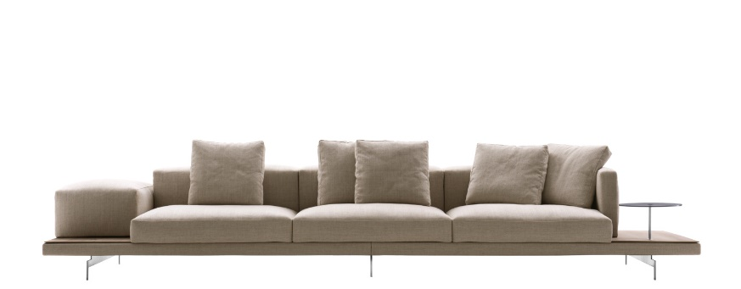

Nombre: “Deck”

Autor: Piero Lissoni

Año: 2019

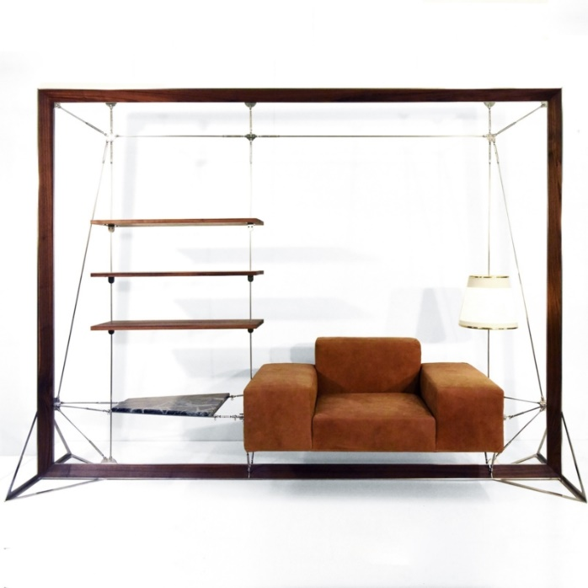

Nombre: “SCR”

Autor: Matteo Casalegno

Año: 2019

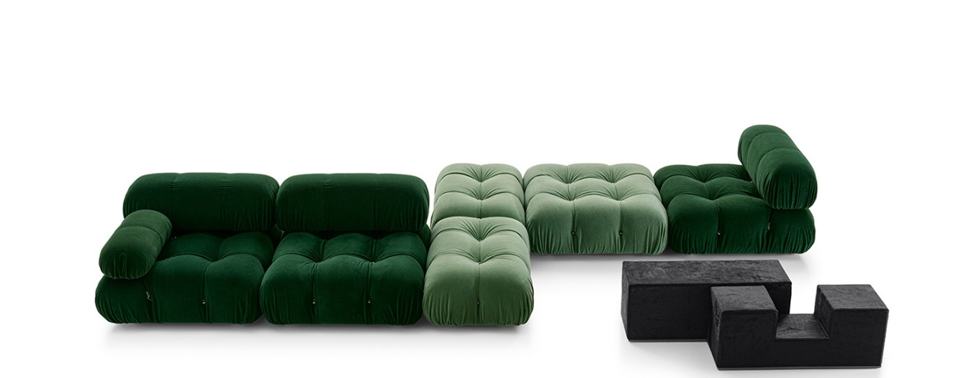

Nombre: “Camaleonda”.

Autor: Mario Bellini.

Año: 2020.

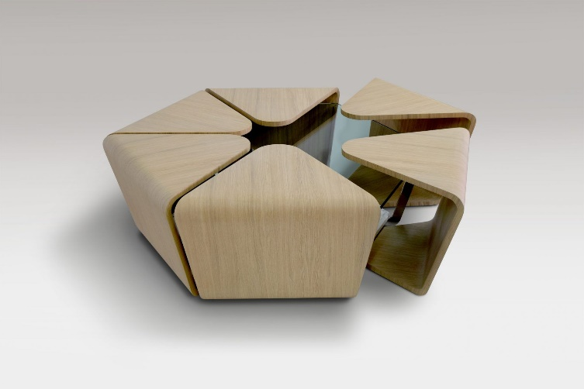

Nombre: “Lutry Coffee Table”

Autor: Ramy Fischler

Año:2019

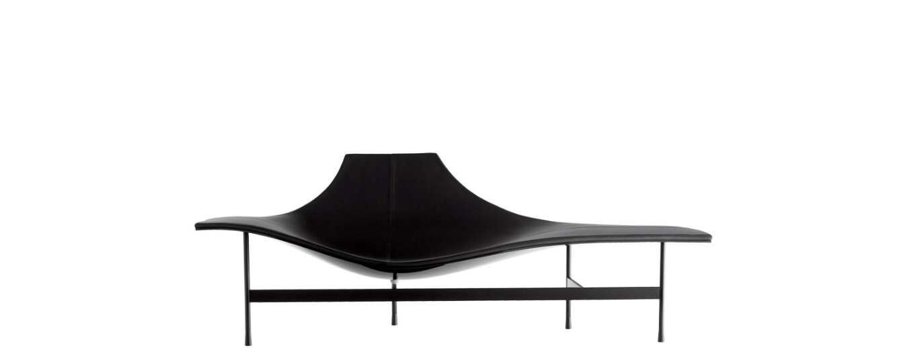

Nombre : “Terminal1”

Autor: Jean-Marie Maussand

Año :2008

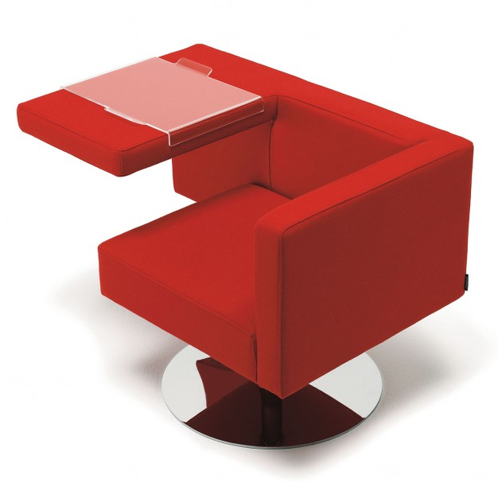

Nombre : “Solitaire”

Autor: Alfredo Häberli

Año: 2000

Análisis Mario Bellini:

“Mario Bellini is an architect and designer internationally renowned. He received the Golden Compass Award eight times and 25 of his works are in the permanent design collection of the New York MoMA, which dedicated to him a personal retrospective in 1987. He was editor of Domus magazine (1985-1991). He has designed countless art, design and architecture exhibitions over the years, both in Italy and abroad: among the latest those at Palazzo Reale with Giotto's masterpieces (2016) and - at the Milanese Museo del '900 - the one dedicated to Margherita Sarfatti (2018-2019). In 2015 the Milan Triennale awarded him the Gold Medal for his career in architecture and in 2017 dedicated a retrospective exhibition to him”. (Mario Bellini Architects, 2021)

Mario Bellini nació el 1 de febrero de 1935, en la ciudad de Milán. Se graduó en 1959 como arquitecto de la Universidad Politécnica de Milán. Ha trabajado para grandes empresas del diseño de mobiliario e iluminación, como B&B, Casina, Vitra, Kettal, Artemide, Erco y Flos. Por otro lado, también a diseñado para empresas automotrices, como Fiat, Lancia y Renault. Junto a esto, también a destacado en su profesión de arquitecto, con trabajos como:

“has designed numerous kinds of buildings including the Portello Trade Fair district in Milan, the Villa Erba Exhibition and Convention Centre in Cernobbio (Como), the Tokyo Design Centre in Japan, the Natuzzi America Headquarters in the United States, the National Gallery of Victoria in Melbourne, the Deutsche Bank Headquarters in Frankfurt, the City History Museum of Bologna, the Department of Islamic Art at the Louvre in Paris” (Mario Bellini Architects, 2021)

Veamos este artículo de la revista Vogue sobre el objeto “Camaleonda”, de Mario Bellini:

“This Is the Sofa You’re Seeing Everywhere on Instagram”

“A Mario Bellini Camaleonda, to be exact. You might not know his name, but you know his design. It sits in the living rooms of a large swath of tastemakers. There’s Teigen, but also artist Daniel Ashram, influencer Aimee Song, lifestyle expert Athena Calderone, and Beastie Boy Mike D, just to name a wide-ranging few. When noted perfectionist Marc Jacobs opened his Madison Avenue pop-up store in 2018, he placed a green corduroy Camaleonda smack-dab in the middle.

It’s beautiful and bulbous, like a giant bunch of bubble wrap decided to drape itself in voluptuous velvet or live it up in leather. (It might even be, well, a bit ugly.) The Camaleonda has no set shape: the piece is morpheus, consisting of shifting sectionals positioned by owner preference. But perhaps it’s best to let Bellini describe his creation in his own words: “I crossed two words: camaleonte, or chameleon, an extraordinary animal capable of adapting to its environment, and onda, or wave,” he told Architectural Digest.” (Taylor, 2021).

Análisis Ramy Fischler:

Según su sitio web:

“Ramy Fischler, a Belgian designer based in Paris, has developed an eclectic creative practice. He is graduated from the Ecole nationale supérieure de création industrielle ENSCI-Les Ateliers, and laureate of the Académie de France in Rome in 2010. He joined the Villa Médicis where he considered, in situ, how visitors and artists are received within this legendary place, and became interested in the history of furniture and their association with power. Research that gave rise to several exhibits in Italy and Paris. Fascinated by the tension between history, space and furniture, Ramy Fischler created his own agency, RF Studio, in 2011. Among his most recent projects, the Twitter France headquarter, the National Gallery Cafe in London, the community kitchen restaurant Refettorio Paris in collaboration with the artist JR and Encore Heureux architect and the 5-star hotel on the Champs-Elysées Avenue”. (RFStudio, 2021)

Ha trabajado diseñando ambientes para enormes empresas de renombre internacional, de diferentes rubros, como Hermes, Don Perignon, Le Kasha, Twitter, BNP Paribas, Lazard, entre muchas otras.

Lo que más me llamó la atención de su trabajo fue como gestiona su pensamiento al realizar sus obras. El eclecticismo se caracteriza por no aferrarse a paradigmas ni axiomas determinados. En este sentido, su trabajo se basa en intentar conciliar las múltiples ideas y tendencias que existen en el contexto de trabajo. Ramy Fischler ha desarrollado esta forma de trabajo basándose en la búsqueda e innovación explorando nuevas áreas del diseño. Sus proyectos de diseño de interiores, creación de mobiliario, dirección artística y escenografía se diferencian por la integración de diferentes aspectos culturales, funcionales e ideas conceptuales sobre la naturaleza de los objetos.

“Whether designing a new artisanal object, exhibition, industrial product or virtual interface, for Ramy Fischler, the process always provides the opportunity to interfere into a new territory, to observe it, to draw out the subject and its potential, and to establish a collective synergy, the content and character of which are just as important, if not more, than the finished product. In his words, ‘the exchange of ideas, research and experimentation that are fundamental for every innovation, are just as essential for the inspiration and development of creators as they are for the manufacturers or scientists who collaborate increasingly to bring them to fruition.’ The combination of different ideas and areas of knowledge—a permanent feature of his practice—means he can uncover and integrate techniques and issues, which are in perpetual flux. (…) In 2016, Ramy Fischler received the Order of Arts and Letters from the Ministry of Culture and Communications, for his work as a foreign designer.” (RFStudio, 2021)

Les invito a conocer su trabajo:

<http://rfstudio.fr/wp-content/uploads/2017/06/Ramy-Fischler-Collection-Mobilier-N%C2%B01_web.pdf>

<http://rfstudio.fr/wp-content/uploads/2017/06/Ramy-Fischler-Collection-Mobilier-N%C2%B02_web.pdf>

Artículo de la revista ELLEDECOR sobre su nombramiento como diseñador del año del Maison & Objet en 2018:

“HOY EMPIEZA MAISON OBJET PARIS CON RAMY FISCHLER COMO NUEVO DISEÑADOR DEL AÑO”

“Ramy Fischler tiene una obsesión: jamás repetirse a sí mismo. Esa capacidad para enfrentarse a cada proyecto como si fuera el primero, sin prejuicios y con la mente abierta, ha sido una de las virtudes que ha llevado a la feria Maison Objet Paris a nombrarle Diseñador del Año. La edición de septiembre arranca hoy (del 7 al 11 de septiembre) y en ella se dan cita las mejores firmas de decoración.

El creador abarca todo tipo de proyectos, trabajos de interiorismo residencial que destacan por su particular percepción de los espacios y la búsqueda del valor de la función que los define.

También destacan sus trabajos para empresas, como oficinas, tiendas o espacios públicos, además de instalaciones efímeras o diseño de producto. Nada escapa al desarrollo creativo de Ramy Fischler.” (Revilla, 2018)